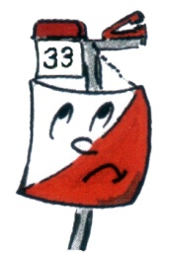 **Областные соревнования  
по спортивному ориентированию среди учащихся памяти В.Н. Горбункова**

**Информационный бюллетень**

**г.Пенза 2-4 октября 2020г.**

Гл. судья соревнований: Чеснокова Евгения Николаевна (г.Пенза) тел: 89053666165

Главный секретарь: Лукьянова Дина Равилевна (г.Пенза)

**ВРЕМЯ И МЕСТО ПРОВЕДЕНИЯ СОРЕВНОВАНИЙ**

Соревнования проводятся с 2-4 октября 2020 года

**ПРОГРАММА СОРЕВНОВАНИЙ**

2 октября

|  |  |
| --- | --- |
|  | День заезда |
| 15:00 – 17:00 | Работа комиссии по допуску в ГАУДО ПензоблСЮТург.Пенза ул.Герцена, д.5 |

3 октября

|  |  |
| --- | --- |
| 13:00 | Старт дисциплины  кросс-выбор |

4 октября

|  |  |
| --- | --- |
| 10:30 | Церемония награждения за дисциплину  кросс-выбор |
| 11:00 | Старт дисциплины  кросс - спринт - общий старт |

**ВОЗРАСТНЫЕ ГРУППЫ**

Согласно Положению о соревнованиях, допускаются спортсмены:

- МЖ-10,МЖ-12,МЖ-14,МЖ-16 (областные соревнования среди учащихся)

-МЖ18 (областные соревнования)

- Открытая мужчины

- Открытая женщины

**СРОКИ И ФОРМА ПОДАЧИ ЗАЯВОК**

Предварительные заявки на участие в соревнованиях подаются до 30 сентября 2020 г.

Адрес для он-лайн заявок: **http://orgeo.ru**

К заявке прилагаются:

- целевая медицинская справка на данные соревнования, если на данного участника в заявке отсутствует допуск врача;

- классификационная книжка с подтверждением норм соответствующего спортивного разряда или спортивного звания за последние два года.

**РАЗМЕЩЕНИЕ УЧАСТНИКОВ**

|  |  |  |  |  |  |  |
| --- | --- | --- | --- | --- | --- | --- |
| № | Место размещения | Стоимость проживания человека в сутки | Условия | Стоимость  питания  человека в сутки | Всего мест | Контактные данные для заказа проживания и питания. |
| 1 | Пензенская областная станция юных туристов (ГАОУДО ПензоблСЮТур) г.Пенза ул. Герцена, д.5  В центре города, в 15км от центра соревнований  (маршрутка и автобус № 9). | **400** руб. | 3-4х местные номера,  удобства на этаже, имеется кухня | нет | 52 | (8412)94-55-82  (8412)94-43-81 |

**ТЕХНИЧЕСКАЯ ИНФОРМАЦИЯ**

**3 октября 2020г. КРОСС-ВЫБОР**

|  |  |  |  |
| --- | --- | --- | --- |
| **№** | **Группы** | **Масштаб,**  **сечение** | **Количество КП**  **(необходимо взять)** |
| 1 | **М18**  **Открытая мужчины** | М 1:5000  Н 5м | **20 кп**  Имеются участки дистанции для прохождения в заданном направлении |
| 2 | **М16,Ж18**  **Открытая женщины** | М 1:5000  Н 5м | **16 кп**  Имеются участки дистанции для прохождения в заданном направлении |
| 3 | **М14,Ж16** | М 1:5000  Н 5м | **12 кп**  Имеются участки дистанции для прохождения в заданном направлении |
| 4 | **Ж14** | М 1:5000  Н 5м | **8 кп**  Имеются участки дистанции для прохождения в заданном направлении |
| 5 | **М12, Ж12** | М 1:5000  Н 5м | **6 кп**  Имеется первый обязательный КП |
| 6 | **М10, Ж10** | М 1:5000  Н 5м | **5 кп** |

**Местность:**

Рельеф представлен водно-эрозионными и искусственными формами ( капониры, воронки). Дорожная сеть развита хорошо. Гидрография отсутствует.

Растительность: смешанный лес различной проходимости с подлеском, поляны.

**Печать:**

Струйный принтер.Карта не герметизирована.

**Границы карты:**

С севера дома поселка Ахуны. С юга, востока, юга-запада, район ограничен асфальтовой дорогой. Аварийный азимут: 0 градусов (север).

**Отметка:**

Дистанция оборудована электронной отметкой SPORTindent

Стартовый интервал 1мин. На старте отметка в стартовой станции обязательна!

Карта выдается участнику за 1 минуту до старта.

**Последний (№100) обязателен для прохождения.**

**- В трассу включены участки дистанции для прохождения в заданном направлении**

- Порядок прохождения КП произвольный, по усмотрению спортсмена. Спортсмен проходит указанное количество КП для его возрастной группы из нанесенные на карту. Результат спортсмена определяется по времени, затраченному на прохождение указанного количества КП от момента старта до финиша.

- Прохождение (взятие) конкретного КП засчитывается только один раз.

**Внимание: спортсмены групп МЖ10-МЖ12 должны стартовать с сотовыми телефонами (п.п 6.3.4. и 6.9.3)**

6.3.4.Спортсмены возрастной категории М12, Ж12 и моложе обязаны войти в зону старта, а далее на трассу с защищенными от влаги, работающими и заряженными электроэнергией мобильными телефонами

6.9.3. Представители команд обязаны:

не выпускать на трассу (на старт) спортсменов, не владеющих «аварийным азимутом», без компаса, без часов, спортсменов возрастных категорий М12, Ж12 и моложе без мобильных телефонов)

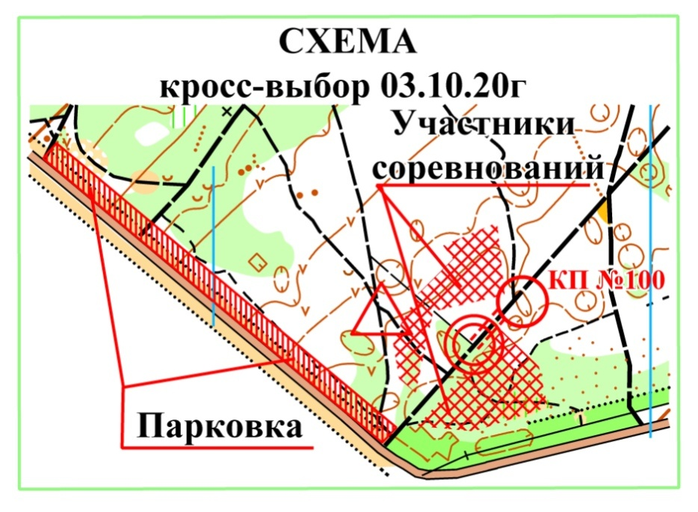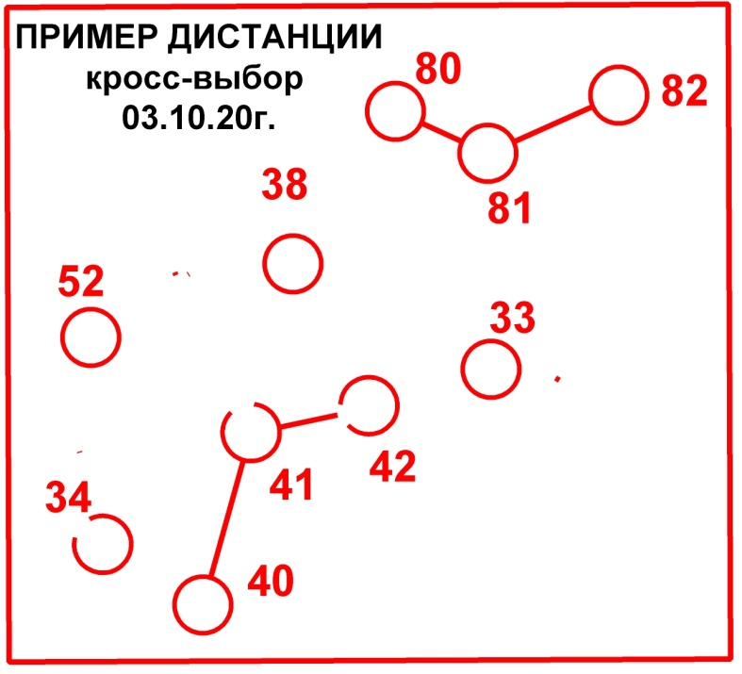

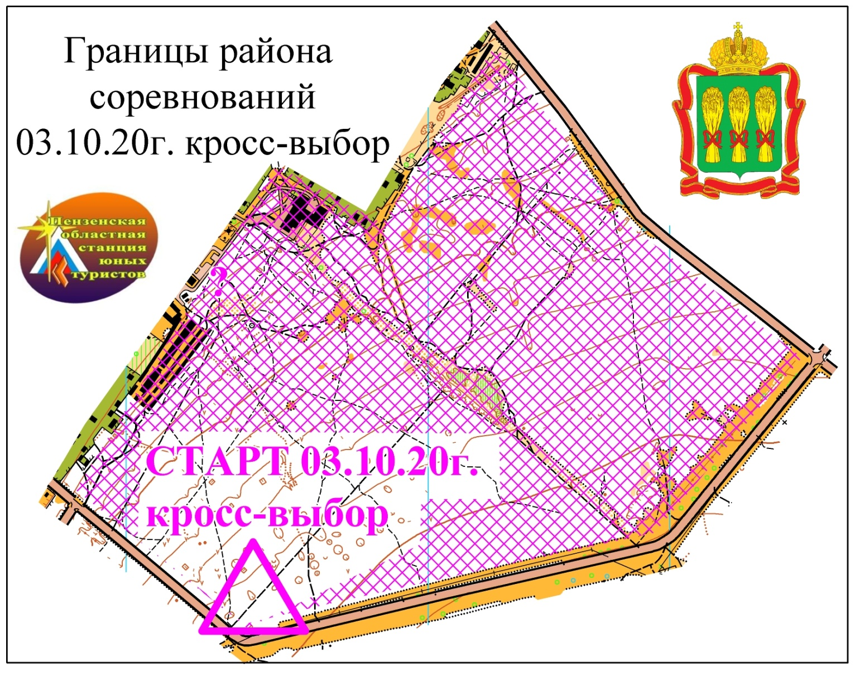

**4 октября 2020г. КРОСС – СПРИНТ - ОБЩИЙ СТАРТ**

|  |  |  |  |  |
| --- | --- | --- | --- | --- |
| **№** | **Группы** | **Длинна**  **КМ** | **Количество КП** | **Масштаб,**  **сечение** |
| 1 | **М18**  **Открытая мужчины** | 3,5 | 26 | М 1:4000  Н 2,5м  **2 КРУГА**  **(смена карт)** |
| 2 | **М16,Ж18**  **Открытая женщины** | 3,0 | 22 | М 1:4000  Н 2,5м  **2 КРУГА**  **(смена карт)** |
| 3 | **М14,Ж16** | 2,6 | 19 | М 1:4000  Н 2,5м  **2 КРУГА**  **(смена карт)** |
| 4 | **Ж14** | 2,0 | 16 | М 1:4000  Н 2,5м  **2 КРУГА**  **(смена карт)** |
| 5 | **Ж12, М12** | 1.1 | 7 | М 1:4000  Н 2,5м  **1 КРУГ** |
| **6** | **М10, Ж10** | 0.9 | 5 | М 1:4000  Н 2,5м  **1 КРУГ** |

**Местность:**

Рельеф представлен водно-эрозионными и искусственными формами ( капониры, воронки). Дорожная сеть развита хорошо.

Растительность: чистый сосновый лес местами с подлеском.

**Печать:**

Струйный принтер.

**Отметка:**

Дистанция оборудована электронной отметкой SPORTindent

Система рассеивание фарст.

На дистанции у групп МЖ18 МЖ16, МЖ14 есть смотровой КП № 46

От старта до пункта «К» - 30 метров. От последнего КП до финиша – 60 метров.

Разница на кругах достигает 200 метров.

**На старте участник получает карты первого и второго круга. Карты вложены в один файл (карта первого круга сверху).**

**Внимание: спортсмены групп МЖ10-МЖ12 должны стартовать с сотовыми телефонами (п.п 6.3.4. и 6.9.3)**

6.3.4.Спортсмены возрастной категории М12, Ж12 и моложе обязаны войти в зону старта, а далее на трассу с защищенными от влаги, работающими и заряженными электроэнергией мобильными телефонами

6.9.3. Представители команд обязаны:

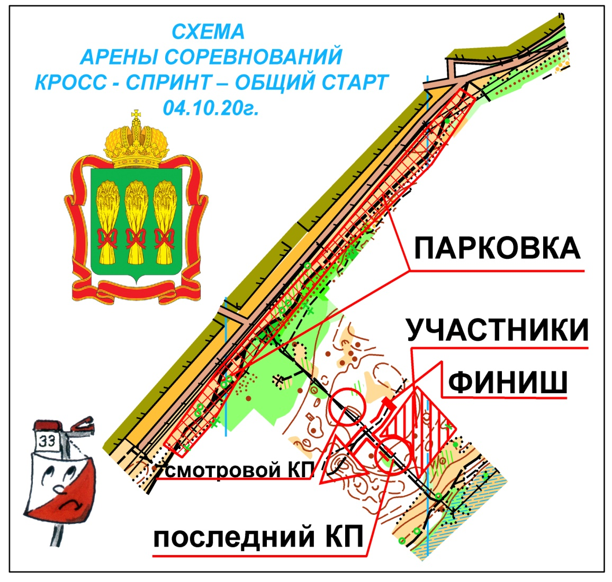 не выпускать на трассу (на старт) спортсменов, не владеющих «аварийным азимутом», без компаса, без часов, спортсменов возрастных категорий М12, Ж12 и моложе без мобильных телефонов)

